Recensioni gastronomiche a cura di Pino Savoia 

Preludio alla cena….

Carpaccio di ricciola con vinaigrette ai ricci di mare e pomodori
Calamaretto ripieno di verdure con spuma di provolone del monaco
Triglia in mantello di pane e olive taggiasche

Gamberi scottati su purea di melanzane affumicate e basilico

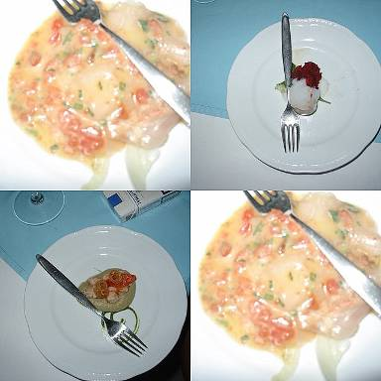

Si inizia proprio alla grande sulla romantica e struggente terrazza del Relais Blu. Quattro entrèe una più buona dell'altra, in un sapiente accostamento di materie prime di eccelsa qualità. Ecco quindi che lo chef magistralmente da vita a piatti di suggestiva saporosità. Convincono senza alcuna riserva! Uno su tutti merita però la palma della perfezione: il delicato carpaccio di ricciola, esaltato dalla peccaminosa e voluttuosa vinaigrette ai ricci di mare ( da sola vale il viaggio!), ed equilibrato dall'ottima compagnia dei “ fragranti” pomodorini, vibranti di una piacevolissima acidità naif.

In abbinamento con
Pimm’s cocktail
Dubl Greco 2004 Feudi San Gregorio
Pietranera 2006 Marco De Bartoli

Simposio…
Vellutata di patata Agata con totanetti
pomodori essiccati porri croccanti e timo

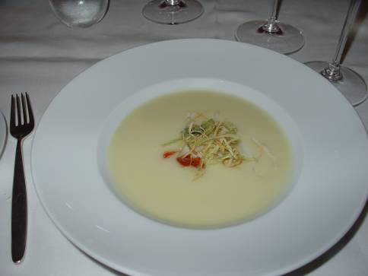

Un piatto che fin dalla presentazione in candida porcellana coupe ispira pacatezza gustativa. La soave cremosità della vellutata incontra in un crescendo emozionante di profumi e sapori mediterranei i mirabili totanetti dell'isola Li Galli, seguiti dal dolce-acido pomodoro essiccato, ed infine dalla confortante aromaticità del timo e del porro croccante.

In abbinamento con
Stoan 2006 Cantina Termeno

.

Paccheri con ragù di scorfano e peperoni

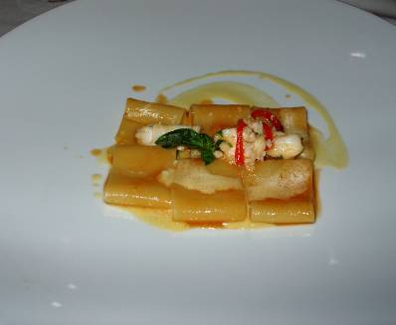

Un must imperdibile per chi conosce ed apprezza la cucina sorrentina di ispirazione “alfonsiana”...! Il formato gragnanese più amato al mondo cuoce alla perfezione e si amalgama in maniera tecnicamente ineccepibile al profumato e sapido ragù di scorfano e peperoni.
Una preparazione semplice che non stupisce ma neanche tradisce!

In abbinamento con
Solos 2005 Kellerei Kaltern

Cernia su gazpacho verde

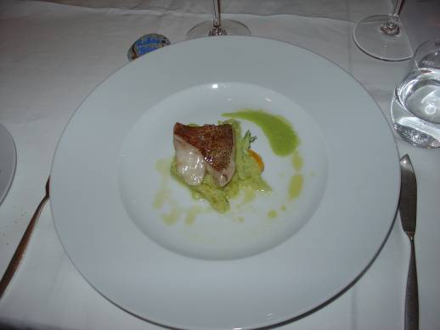

Ed è questa, ahimé, la delusione della serata. Per altro l'unica di una magnifica cena...Un filetto di cernia (freschissima) mortificato al gusto da un coprente e grossolano (a pezzettoni e non liquido come impone la tradizione ispanica) gazpacho verde ( cetriolo+ zucchine) che anestetizza letteralmente le papille gustative.
Un piatto sicuramente da rivedere...!
In abbinamento con
Solos 2005 Kellerei Kaltern

Piccione su brunoise di verdurine e finferli

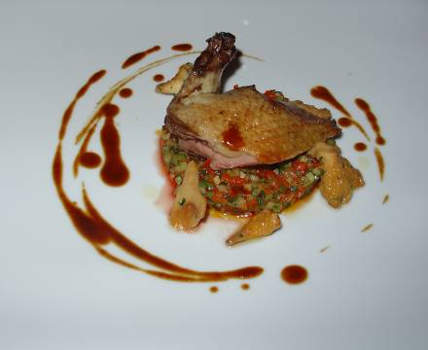

Meticolosa e lenta la cottura del piccione ha come risultato una carne ammaliante: si scioglie in bocca e si traduce subito in regali sensazioni d'altri tempi…
Ottima la brunoise di verdurine e finferli che chiude aromaticamente l'armonia del piatto.

In abbinamento con

Pelago 1999 Umani Ronchi

Tortino di ciliegie e gelato di pistacchi di bronte

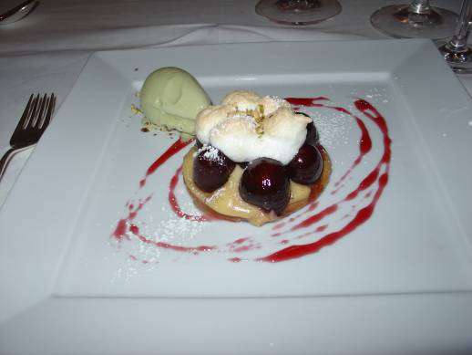

Un goloso tortino meringato, dolce ma non stucchevole. Vi si affonda con passione acquolinosa il cucchiaio, e tra la ciliegia e il gelato di pistacchi subitaneo è il ritorno alle origini...verso quell'infanzia che è la meta del gourmet più smaliziato, quella a cui perfino l'inflessibile critico di “ Ratatouille”, Anton Ego, alla fine sorprendentemente cede.

In abbinamento con
Distillato di ciliegie selvatiche Capovilla



By “Prove Tecniche di Simposio

